สรุปผลการเข้าพบรองผู้ว่าราชการจังหวัดกำแพงเพชร
ประชุมเชิงปฏิบัติการ “การใช้ประโยชน์จากผลงานวิจัยสู่การวางแผนของจังหวัด”
และการประชุมสรุปข้อหารือแนวทางการส่งมอบผลการวิจัย
แผนงานยุทธศาสตร์เป้าหมาย (Spearhead) ด้านสังคม แผนงานการบริหารจัดการน้ำ กลุ่มที่ 2
วันที่ 14-15 มิถุนายน 2565 ณ ศาลากลางจังหวัดกำแพงเพชร

วันที่ 14 มิถุนายน 2565 เวลา 13.00-13.30 น. เข้าพบรองผู้ว่าราชการจังหวัดกำแพงเพชร
-รศ.ดร.สมบัติ ชื่นชูกลิ่น และ คุณธีติธร จุลละพราหมณ์ ได้ชี้แจงที่มาและผลการดำเนินโครงการวิจัยตามแผนงานยุทธศาสตร์เป้าหมาย (Spearhead) ด้านสังคม แผนงานการบริหารจัดการน้ำ กลุ่มที่ 2: การเพิ่มประสิทธิภาพการจัดการน้ำในพื้นที่ชลประทานภาคเหนือตอนล่าง สกสว.Iวช. มีเป้าหมายเชิงยุทธศาสตร์เพื่อลดค่าเฉลี่ยปริมาณการใช้น้ำลงร้อยละ 15 โดยการศึกษาพัฒนาระบบสนับสนุนการตัดสินใจ และวิเคราะห์พฤติกรรมการตัดสินใจและบริหารน้ำ ประกอบไปด้วย 4 โครงการวิจัย ซึ่งดำเนินงานปี พ.ศ. 2562-2565 และได้ดำเนินการเสร็จสิ้นแล้ว เพื่อสร้างผลลัพธ์ที่เป็นรูปธรรม โดยมีพื้นที่ดำเนินการที่โครงการส่งน้ำและบำรุงรักษาท่อทองแดง ในสังกัดสำนักงานชลประทานที่ 4 กรมชลประทาน และเชิญรองผู้ว่าเป็นประธานการประชุมเชิงปฏิบัติการ “การใช้ประโยชน์จากผลงานวิจัยสู่การวางแผนของจังหวัด” ในวันที่ 15 มิถุนายน 2565 เวลา 9.00-12.30 น. ณ หอประชุมใหญ่ ศูนย์ราชการจังหวัดกำแพงเพชร โดยได้เชิญผู้เกี่ยวข้องด้านต่าง ๆ จากคณะอนุกรรมการทรัพยากรน้ำจังหวัด รวมถึงหัวหน้าส่วนราชการที่เกี่ยวข้องทางด้านการเกษตรและการพานิชย์ และประธานกลุ่มผู้ใช้น้ำและเกษตรแปลงใหญ่ในเขตพื้นที่ศึกษาเข้าร่วมประชุมเชิงปฏิบัติการด้วย เพื่อร่วมกันผลักดัน กระตุ้น สร้างการปรับตัวร่วมกันในพื้นที่สามประสาน หน่วยงานภาครัฐ เกษตรกรผู้ใช้น้ำ และนวัตกรรมจากผลการวิจัยนี้ ไปประยุกต์ใช้หรือประกอบการทำแผนพัฒนาทรัพยากรน้ำและการเกษตรของจังหวัด โดยจะมีข้อเสนอแนะเชิงนโยบาย เช่น การพัฒนาเทคโนโลยี IOTs/เกษตรแม่นยำ และฐานข้อมูลน้ำชุมชนเพื่อนำไปประกอบการตัดสินใจสำหรับการจัดทำแผนงาน/โครงการด้านน้ำภายในแผนแม่บทน้ำของจังหวัดเพื่อสนับสนุนสำนักงานทรัพยากรน้ำแห่งชาติ ซึ่งแผนการดำเนินงานต่อไปของแผนงานยุทธศาสตร์เป้าหมาย (Spearhead) ด้านสังคม แผนงานการบริหารจัดการน้ำ กลุ่มที่ 2 นี้ ซึ่งทางประธานแผนงานฯ จะได้เดินทางมาพบปะหน่วยงานหลักของจังหวัดอีกครั้งหนึ่งเพื่อร่วมกันวางแผนดำเนินงานในระยะต่อไปอย่างไร
-นส.สุพัตรา คล้ายทิม รองผวจ.กำแพงเพชร ได้ตอบรับและยินดีจะมาเป็นประธานการประชุมในช่วงเช้า และจะมอบหัวหน้าสำนักงานจังหวัดได้อยู่ร่วมกันตลอดการประชุมฯ เนื่องจากรองผู้ว่าฯ จะต้องไปเปิดและร่วมประชุม กรอ.จังหวัดอีกที่หนึ่งด้วยในช่วงเวลาเดียวกัน
ผลการประชุมเชิงปฏิบัติการ“การใช้ประโยชน์จากผลงานวิจัยสู่การวางแผนของจังหวัด”
วันที่ 15 มิถุนายน 2565 เวลา: 9.00-12.30 น. ณ หอประชุมใหญ่ ศูนย์ราชการจังหวัดกำแพงเพชร
++++++++++++++++++++++++++++++++++++++++++++++++++
08.30-09.00 น.
> ลงทะเบียนเข้าร่วมการประชุม มีผู้ลงชื่อเข้าร่วมประชุมทั้งสิ้น 70 คน แยกเป็น
- ส่วนราชการจังหวัดกำแพงเพชร 14 คน
- ผู้ทรงคุณวุฒิ อนุกรรมการทรัพยากรน้ำจังหวัด 1 คน
- ทีมวิจัยส่วนกลางกลุ่ม 2 จุฬาลงกรณ์มหาวิทยาลัย และมหาวิทยาลัยนเรศวร 19 คน
- ทีมวิจัยสังกัดโครงการส่งน้ำและบำรุงรักษาท่อทองแดง 10 คน
- ทีมวิจัยท้องถิ่นของอ.ชิษณุวัฒน์ กลุ่มผู้ใช้น้ำ อปท. กำนัน/ผู้ใหญ่บ้าน 12 คน
- ประธานเกษตรกรแปลงใหญ่ต่าง ๆ ประธานวิสาหกิจชุมชน ประธานกลุ่มข้าวและคณะฯ 8 คน
- ทีมสื่อสารคดี 5 คน
- สถานีวิทยุ อสมท. จังหวัดพิจิตร 1 คน

09.00-09.30 น.
> กล่าวรายงานการประชุม โดย รองศาสตราจารย์ ดร.สุจริต คูณธนกุลวงศ์ ประธานกรรมการแผนงานยุทธศาสตร์เป้าหมาย (Spearhead) ด้านสังคม แผนงานการบริหารจัดการน้ำ จุฬาลงกรณ์มหาวิทยาลัย ซึ่งได้กล่าวรายงานถึงที่มาของการดำเนินงานและผลงานของแผนงานยุทธศาสตร์เป้าหมาย ด้านสังคม แผนงานการบริหารจัดการน้ำ งานวิจัยกลุ่มที่ 2 ที่มุ่งเน้นถึงการทวบทวนเป้าหมายต้องการให้เกิดการใช้น้ำอย่างคุ้มค่า และประหยัดน้ำได้ 15% ได้พิสูจน์จากการส่งน้ำ พื้นที่ และสร้างมูลค่าเพิ่มให้ชุมชน จากเครื่องมือเซนเซอร์ พัฒนากลุ่มผู้ใช้น้ำ และจะต้องใช้กลไกในการเชื่อมโยงผลจากการวิจัยนี้ให้ทางจังหวัดและคณะอนุกรรมการทรัพยากรน้ำจังหวัด นำไปประกอบการพัฒนาของจังหวัดที่เป็นรูปธรรมต่อไป ในเรื่องของการจัดทำแผนการใช้งบประมาณบูรณาการในระดับพื้นที่และผู้ที่จะดำเนินการในระดับจังหวัดอย่างไร ซึ่งประเด็นของการใช้งบประมาณบูรณาการนั้น ต้องมีแนวคิดใหม่ และมีนวัตกรรมหรือ Innovation ที่เป็นงานตาม Agenda ซึ่งจังหวัดกำแพงเพชรจะเป็นตัวอย่างการขับเคลื่อนตามแผนนำร่องในการขับเคลื่อนแผนงานและงบประมาณแบบบูรณาการของปี 2567 นี้

> กล่าวเปิดงานประชุม โดย นางสาวสุพัตรา คล้ายทิม รองผู้ว่าราชการจังหวัดกำแพงเพชร ได้กล่าวโดยสรุปว่า จังหวัดขอขอบคุณที่ประธานกรรมการแผนงานยุทธศาสตร์ฯ และทีมวิจัยฯ ได้เลือกจังหวัดกำแพงเพชรเป็นตัวชี้เป้า ที่จะขับเคลื่อนการพัฒนากลไกแผนน้ำของจังหวัดที่มีจุดแข็งในด้านมีหน่วยงานด้านน้ำตามพันธกิจ หรือ Function ที่มีความเชี่ยวชาญเชิงพื้นที่และรับรู้ปัญหาเชิงกว้าง แต่จุดอ่อนคือหน่วยงานเหล่านั้นยังไม่ถนัดเชิงวิชาการหรือการทำวิจัย ที่เชื่อมโยงไปแก้ไขปัญหาได้ตรงประเด็น กำแพงเพชรมีความพร้อมในการร่วมกันพัฒนาพื้นที่เกษตร 3 ล้านไร่ จากพื้นที่ของจังหวัด 5 ล้านไร่ จะเห็นได้ว่าค่า GDP ของจังหวัดอยู่ในลำดับที่ 2 ของภาคเหนือ ที่ได้จากภาคการเกษตรและอุตสาหกรรม ขอจำกัดที่ส่งผลต่อการพัฒนาจากด้านภัยธรรมชาติทั้งอุทกภัยและวาตภัยที่เกิดขึ้นนั้น จังหวัดสามารถดำเนินการแก้ไขเยียวยาได้โดยเร็วทันทีที่เกิดเหตุ นอกจากนี้ปัญหาขาดแคลนน้ำในพื้นที่เกษตรที่อยู่ห่างไกลจากแม่น้ำปิงและแหล่งน้ำ จึงมักส่งผลให้กลุ่มเกษตรกรปลายน้ำเดินขบวนมาพบจังหวัด เพื่อขอให้ช่วยจัดการเปิดประตูระบายน้ำให้อยู่เนือง ๆ โดยเฉพาะในหน้าแล้ง จังหวัดมีหน่วยงานที่ผลักดันผลผลิตทางการเกษตร คือ ชลประทาน เกษตรและสหกรณ์ เกษตรจังหวัด และอปท. ที่จะร่วมกันขับเคลื่อนการนำข้อมูลผลการวิจัย ไปประกอบการจัดทำคำของบประมาณด้านน้ำและเกษตร อนึ่งสำหรับในปีนี้เนื่องจากสภาพฝนดี น้ำมากพอสมควร จึงส่งผลให้เศรษฐกิจของจังหวัดจากภาคธุรกิจต่าง ๆ ขยายตัวขึ้น เชื่อว่าผลวิจัยนี้จะยิ่งเสริมให้ธุรกิจทุกภาคได้ทำให้เศรษฐกิจของจังหวัดขยั่งยืนต่อไป ท้ายที่สุดจังหวัดขออวยพรให้คณะวิจัยได้ดำเนิการประชุมเชิงปฏิบัติการสัมฤทธิ์ผลตามวัตถุประสงค์ด้วยดี

09.30-10.00 น.
ประเด็นการอภิปรายหัวข้อที่ 1: การบริหารจัดการทรัพยากรน้ำบาดาล
> นำเสนอ โดย นางจิราภา หวิงปัด นักธรณีวิทยาชำนาญการ สำนักทรัพยากรน้ำบาดาล เขต 7 และให้ขอเสนอแนะโดยรองศาสตราจารย์ ดร.ทวนทัน กิจไพศาลสกุล จุฬาลงกรณ์มหาวิทยาลัย
จากโจทย์ที่ผอ.พื้นที่ได้หารือร่วมกันว่า จะสามารถพัฒนาน้ำบาดาลไปเสริมน้ำชลประทานให้แก่พื้นที่ได้มากน้อยและข้อจำกัดมีอย่างไร จากการวิจัยร่วมกันกับทีมวิจัยสรุปได้ว่ามีน้ำเพียงพอในสภาพปัจจุบัน แต่ในพื้นที่ปลายน้ำของโครงการท่อทองแดง เช่น โซนที่ 3 จะมีการสูบน้ำบาดาลไปใช้ในการเกษตรจำนวนมากส่งผลต่อระดับน้ำบาดาลอยู่ลึกถึง 20 เมตร จำเป็นจะต้องมีการติดตามประเมินผลการใช้น้ำบาดาลต่อไปอย่างต่อเนื่อง เพื่อจะนำไปสังเคราะห์ได้ว่า ณ จุดไหน จึงจะทำให้เกิดการใช้น้ำบาดาลที่ยังยืนต่อไป

10.00-10.30 น.
ประเด็นการอภิปรายหัวข้อที่ 2: การบริหารจัดการน้ำชลประทานด้วยเทคโนโลยีสมัยใหม่
> นำเสนอโดย นายชวนินทร์ สุภาษา ผู้อำนวยการโครงการส่งน้ำและบำรุงรักษาท่อทองแดง และให้ขอเสนอแนะโดยผู้ช่วยศาสตราจารย์ ดร.ภาณุวัฒน์ ปิ่นทอง มหาวิทยาลัยเทคโนโลยีพระจอมเกล้าพระนครเหนือ
ผอ.คบ.ท่อทองแดง ได้นำเสนอรูปแบบการประยุกต์ใช้ระบบ IOTs มาช่วยในการบริหารจัดการน้ำระดับคลองชลประทานได้ดีมีประสิทธิภาพสูง นอกจากนี้ยังได้นำวีดีทัศน์ของการสัมภาษณ์เกษตรกรผู้ใช้น้ำตามจุดต่าง ๆ ถึงความพึงพอใจในการจัดการส่งและกระจายน้ำจากผลการใช้ IOTs นี้ ทางด้าน ผศ.ดร.ภาณุวัฒน์ หน.โครงการได้เสริมถึงการจัดการฟาร์มแบบ Smart Farmers ที่ใช้ระบบ AI มีเครื่องติดตามระดับน้ำที่กระจายไปตามระบบคลองชลประทานและพื้นที่แปลงนาด้วย Sensors โดยติดตั้งที่ปตร.ต่าง ๆ 6 แห่ง และในพื้นที่เพื่อวัดความชื้นในดินจำนวน 20 จุด สามารถบอกได้ว่ากลุ่มพื้นที่แปลงเกษตรกรตรงไหนขาดน้ำ

10.30-10.45 น.
> พักรับประทานอาหารว่าง

10.45-11.45 น.
ประเด็นการอภิปรายหัวข้อที่ 3: ตัวอย่างองค์กรผู้ใช้น้ำ และการพัฒนาผลิตภัณฑ์เกษตรมูลค่าสูง
> ดำเนินการ โดย ดร.ชิษณุวัฒน์ มณีศรีขำ บริษัท สร้างสรรค์ปัญญา จำกัด โดยได้เชิญตัวแทนกลุ่มผู้ใช้น้ำ 6 คน จากพื้นที่ของโครงการท่อทองแดง 5 ตำบล และตัวแทนนอกเขตชลประทานอีก 1 คน ที่ทีมวิจัยได้ดำเนินการเน้นการพัฒนาบุคคล เช่น จากพื้นที่ของ สบ.คบ. 3 ต.นิคมทุ่งโพทะเล ต.หนองไม้กอง ต.ถ้ำกระต่ายทอง ต.สระแก้ว และฝั่งตะวันตกของแม่น้ำปิง เน้นการมีส่วนร่วม การใช้ระบบภูมิสารสนเทศ IOTs เพื่อเชื่อมโยงเรื่องน้ำระหว่างกลุ่มผู้ใช้น้ำต้น-กลาง-ปลายน้ำ JMCs และฝ่ายส่งน้ำชลประทาน การเพาะปลูกพืช การใช้ประโยชน์ที่ดิน ผลผลิตและกลไกการตลาด พัฒนากระบวนการจัดการที่ตัดสินใจด้วยการใช้ข้อมูลในการบริหารจัดการน้ำร่วมกับหน่วยงานรวมถึงเรื่องของการพัฒนาเรื่องเศรษฐกิจชุมชน ระบบการพัฒนาผลิตภัณฑ์การผลิตที่ลดต้นทุนเชื่อมโยงกับนโยบายของรัฐบาล ในการที่จะทำให้หน่วยงานต่างๆเข้ามาเชื่อมโยงกับองค์กรที่เข้าไปทำงานโดยเฉพาะ 5 กลุ่มพื้นที่ ต้นทุนน้ำ วางแผนการผลิตเพื่อลดความเสี่ยงให้เกิดรูปธรรม ตลอดจนการรับรู้ข้อมูลน้ำบาดาล ข้อมูลการดำเนินงานนอกเขตชลประทาน เพื่อให้มีกระบวนการที่จะขยายผลให้เกิดภาพรวมในระดับจังหวัดต่อไป ซึ่งตัวแทนกลุ่มผู้ใช้น้ำทั้งหมดก็เห็นคล้อยตามที่ อ.ชิษณุวัฒน์ที่ได้เกริ่นไปแต่แรกแล้ว แต่หลายพื้นที่ปลายน้ำก็ได้เรียนรู้และปรับตัวด้วยตนเอง มีการสร้างแผนที่เส้นทางน้ำ การส่งเสริมพืชอายุสั้นแต่ให้รายได้สูงมาก การพัฒนาอาชีพอื่นทดแทน บางพื้นที่ระยะเวลาการรับน้ำจากเดิมที่รอนานกว่า 10 วัน แต่หลังจากชป.ใช้ระบบ IOTs แล้ว น้ำไหลมาถึงพื้นที่ถ้ำกระต่ายทองน้อยกว่า 7 วัน สำหรับพื้นที่ฝั่งตะวันตกของจังหวัดที่มีลำน้ำสายต่าง ๆ มากกว่า 30 สาย ไหลทิ้งลงแม่น้ำปิงอย่างไร้การจัดการบริหารที่มีประสิทธิภาพ อยากให้ทีมวิจัยได้นำเทคโนโลยีดังกล่าวไปขยายผลและเสริมให้แก่พื้นที่เหล่านั้นต่อไปด้วย

ประเด็นการอภิปรายหัวข้อที่ 4: การวางแผนด้านการเกษตรโดยใช้ฐานข้อมูลระดับตำบล
> ข้อเสนอแนะ โดย นายสกุลเพชร พิกุลประเสริฐ หัวหน้าสำนักงานจังหวัดกำแพงเพชร สรุปได้ว่า สำนักงานจังหวัดได้รวบรวมและจัดทำแผนยุทธศาสตร์การพัฒนาจังหวัด จากส่วนราชการหลายกระทรวง/กรม สำหรับยุทธศาสตร์ด้านการเกษตรของจังหวัดนั้นเน้นที่การทำเกษตรปลอดภัย โดยที่มีจุดแข็งที่มีเขื่อนภูมิพลสามารถเติมน้ำให้ยังพื้นที่ที่เหมาะสมในการทำการเกษตรของจังหวด ที่มีการทำเกษตรต่อเนื่องประกอบอาชีพแบบพึ่งพาตนเอง แต่ต่อไปข้างหน้าจะสามารถปรับตัวไปใช้เทคโนโลยี ที่สามารถขวนขวายหาความรู้จากแหล่งต่าง ๆ เช่น โคกหนองนาโมเดลได้ และจะมาปรับปรุงในแบบ Smart Farmer ได้ต่อไป
> ข้อเสนอแนะ โดย นายเผด็จ บุญทอง หน.กลุ่มยุทธศาสตร์ฯ สนง.เกษตรจังหวัดกำแพงเพชร พื้นที่การทำเกษตรทั้งหมดของจังหวัดสามารถเพิ่มรายได้ต่อหัวประชากร GDP >2% โดยส่งเสริมการผลิตพืชปลอดภัย มีอัตตะลักษณ์พิเศษทางภูมิศาตร์เฉพาะ เช่น กล้วยไข่ ส่งเสริมนโยบายการปลูกพืชไร่ใช้น้ำน้อยและการทำเกษตรแปลงใหญ่ตามพันธกิจของกษ. (ยกเว้นอ้อยโรงงาน) มีนโยบายจะยกระดับกลุ่มเกษตรกรต่าง ๆ ให้สมาชิกมีรายได้สูงขึ้นถึงขั้นกำแพงเพชรโมเดล สำหรับในพื้นที่เกษตรฝั่งตะวันตกของแม่น้ำปิงนั้นควรใช้ระบบชลประทานแบบท่อ
> ข้อเสนอแนะ โดย นายอดิศร์ ศิริสุทธิ์ หน.กลุ่มยุทธศาสตร์ฯ สนง.เกษตรและสหกรณ์จังหวัดฯ มีแผนพัฒนาเกษตรที่เน้นการเชื่อมโยงจากเกษตรตำบลต่าง ๆ เพื่อให้ปฏิบัติการตามนโยบายและเกิดการขับเคลื่อนจากตำบลไปสู่อำเภอและจังหวัด (อพก.) มีการสนับสนุนข้อมูลเกษตรกร (คปก.) และบิ๊กดาต้า กับได้รับการสนับสนุนข้อมูลการใช้ที่ดินเพื่อการทำเกษตรแต่ละชนิดจากกรมพัฒนาที่ดินด้วย ส่วนต้นทุนในการพัฒนาการเกษตรส่วนใหญ่ยังนิยมใช้ระบบการผลิตดั้งเดิม ยังไม่กล้าลองระบบใหม่ ๆ นัก แต่ก็จะเน้นการลดต้นทุนการเกษตรและการตลาดที่มั่นคง
> ข้อสรุปจาก ดร.พงษ์ศักดิ์ สุทธินนท์ ผอ.โอดียู ทางทีมวิจัยจะมุ่งเน้นและสนับสนุนการทำวิจัยในพื้นที่จังหวัดกำแพงเพชรต่อไป เพื่อจะหาทางลดช่องว่างในการเชื่อมโยงระดับท้องถิ่นและใช้กลไกและเครื่องมือวิจัยต่าง ๆ รวมถึงการสนับสนุนการจัดทำแผนงบประมาณด้านทรัพยากรน้ำผ่านระบบ TWP ปรับแผนการจัดการน้ำ และแผนแม่บทการพัฒนาทรัพยากรน้ำแห่งชาติ 20 ปี ที่จะเน้นในเชิงพื้นที่มากขึ้น
11.45-12.30 น.
> สรุปผลการประชุม โดย รองศาสตราจารย์ ดร.สมบัติ ชื่นชูกลิ่น มหาวิทยาลัยนเรศวร ซึ่งได้กล่าวสรุปสั้น ๆ จากทีมนักวิจัยจากภาคผู้ใช้เทคโนโลยีและตัวแทนภาครัฐ เช่น กรมทรัพยากรน้ำบาดาล กรมชลประทาน สำนักปลัดกระทรวงเกษตรฯ กรมส่งเสริมการเกษตร สำนักปลัดกระทรวงมหาดไทย จังหวัดกำแพงเพชร และกลุ่มเกษตรกรต่าง ๆ ได้ขึ้นนำเสนอและชี้แนะข้อเสนอแนะต่าง ๆ มาในภาคเช้า ซึ่งจะตรงกับที่ทางทีมงานวิจัยได้เขียนสรุปไว้ในเอกสารที่แจกแล้วใน “บทสรุปผู้บริหาร” หัวข้อผลการวิเคราะห์หน้าที่ 2 ที่เน้นการจัดการน้ำต้นทุนและเพิ่มผลผลิตการเกษตรด้วยการใช้การพัฒนาการเกษตรแม่นยำ IOTs ภายใต้แนวทางการจัดการน้ำร่วมน้ำผิวดินและน้ำใต้ดินที่อาศัยฐานข้อมูลน้ำชุมชน โดยเน้นตลาดเกษตรมูลค่าสูงจากการรวมกลุ่มเกษตรกรนั่นเอง สำหรับข้อเสนอแนะต่อจังหวัดอยู่ในเอกสารดังกล่าวหน้าที่ 3 เป็นข้อเสนอแนะด้านการจัดการทรัพยากรน้ำต่อการดำเนินงานของจังหวัดที่เกี่ยวข้องกับแผนพัฒนาจังหวัดและแผนแม่บทลุ่มน้ำ เช่น การสนับสนุนผลักดันข้อเสนอแนะเชิงนโยบายให้เกิดเป็นประเด็นยุทธศาสตร์/แผนงานหลักภายใต้แผนแม่บทลุ่มน้ำ “การพัฒนาเทคโนโลยี IOTs / เกษตรแม่นยำ ภายใต้แนวทางการจัดการร่วมระหว่างน้ำผิวดินและน้ำใต้ดินที่อาศัยฐานข้อมูลน้ำชุมชน โดยเน้นตลาดเกษตรมูลค่าสูงจากการรวมกลุ่มของเกษตรกร” เพื่อขอรับการสนับสนุนงบประมาณ ตลอดจนจัดทำแผนแม่บท/โครงการด้านน้ำระดับจังหวัดผนวกรวมเข้ากับแผนแม่บทลุ่มน้ำ (โดยอาศัยฐานข้อมูลน้ำชุมชน 78 ตำบล ที่ทีมวิจัยได้จัดทำขึ้น) โดยผ่านท้องถิ่นจังหวัด/ผู้ว่าราชการจังหวัด/คณะอนุกรรมการน้ำจังหวัด ไปยังคณะกรรมการลุ่มน้ำ และคณะกรรมการทรัพยากรน้ำแห่งชาติพิจารณาให้การอนุมัติต่อไป
> นำเสนอข้อคิดและกล่าวปิดการประชุม โดย รองศาสตราจารย์ ดร.สุจริต คูณธนกุลวงศ์ ประธานกรรมการแผนงานยุทธศาสตร์เป้าหมาย (Spearhead) ด้านสังคม แผนงานการบริหารจัดการน้ำ กล่าวปิดว่า ทางทีมวิจัยด้านเศรษฐศาสตร์โดยอ.วิษณุ ฯ จะทำการประเมินผลการวิจัยและพิจารณาแนวทางขยายผลวิจัยไปที่อื่น ซึ่งต่อไปงานวิจัยของ วช. จะปิดระบบภายใน 3 ปี แล้ว ถ้าจะทำวิจัยต่อ เช่น ปุ๋ยแห่งชาติ หรือพันธุ์ข้าวปลูก จะเกี่ยวข้องกับ วช. หรือไม่ ซึ่งควรเน้นที่ระบบราชการด้านการจัดตั้งงบประมาณเองจากท้องถิ่นหรือทางจังหวัดมากกว่าการให้นักวิจัยทำต่อแล้ว นั่นคือแต่ละหน่วยงานไปตั้งงบประมาณทำต่อเองแนบหลักฐานผลการวิจัย ส่วนงานปีต่อไปจะเน้นการติดตามประเมินผลแบบ follow up / push off มี counter fund ให้เป็นลุป มีการถ่ายทอดเทคโนโลยีแบบการมีส่วนร่วมจากทุกฝ่ายมากขึ้น

สรุปข้อหารือแนวทางการส่งมอบผลการวิจัยต่อจังหวัดกำแพงเพชร
แผนงานยุทธศาสตร์เป้าหมาย (Spearhead) ด้านสังคม แผนงานการบริหารจัดการน้ำ กลุ่มที่ 2
วันที่ 15 มิถุนายน 2565 เวลา 13.30-14.50 น. ณ ห้องประชุมเกษตรและสหกรณ์จังหวัด
*************

รองศาสตราจารย์ ดร.สุจริต คูณธนกุลวงศ์ ประธานกรรมการแผนงานยุทธศาสตร์เป้าหมาย (Spearhead) ด้านสังคม แผนงานการบริหารจัดการน้ำ ได้กล่าวว่า จากนี้ต่อไปเราจะเดินยังไงต่อ จังหวัดจะขับเคลื่อนเองได้ไหม ภายใต้พี่เลี้ยงจากมหาวิทยาลัยหรือสถาบันการศึกษาในท้องถิ่น คณะอนุกรรมการทรัพยากรน้ำจังหวัดจะเข้ามามีบทบาทในแนวราบได้อย่างไร ซึ่งกรมชลประทาน และกระทรวงเกษตรฯ ก็ได้ดำเนินการในแนวดิ่งแล้ว
ผู้ช่วยศาสตราจารย์ ดร.พงษ์ศักดิ์ สุทธินนท์ ผอ.โอดียู ได้กล่าวว่า อนาคตการพิจารณางบประมาณแบบบูรณาการจะเน้นที่ area base จากการมีส่วนร่วมทุกภาคส่วนในระดับท้องถิ่นมากขึ้น ผ่านระบบ TWP โดยสัดส่วนงบประมาณของหน่วยงานฟังก์ชั่นจะมีแนวโน้มลดลง มนอนาคตอาจจะมีระบบประเมินผลในระดับภาพใหญ่ของสำนักงบประมาณผ่านระบบ TWA นั่นคือ หากทำงานไม่ได้ตามเป้าหมายที่ระบุไว้แต่แรก ก็จะถูกตัดลดงบประมาณลงในปีต่อไป
นายอนันต์ โฆษิตพิพัฒน์ กษ.กำแพงเพชร ได้กล่าวถึงข้อมูลเกษตรกรแปลงใหญ่มันสำปะหลังที่สนง.ดุแลอยู่
รองศาสตราจารย์ ดร.มาฆะสิริ เชาวกุล ทีมวิจัยด้านตลาด มหาวิทยาลัยเรศวร ได้กล่าวว่าข้อมูลเกษตรจะเป็นประโยชน์ต่อการวางแผนด้านต่าง ๆ แต่ทีมวิจัยไม่สามารถจะเข้าระบบไปนำข้อมูลดังกล่าวไปใช้งานได้
นายชวนินทร์ สุภาษา ผอ.คบ.ท่อทองแดง ได้กล่าวถึงความพร้อมที่จะรับมอบเทคโนโลยีมาดำเนินการต่อได้เอง ขอให้ทีมวิจัยฝึกอบรมและทำคู่มือให้ด้วย
ผู้ช่วยศาสตราจารย์ ดร.ภาณุวัฒน์ ปิ่นทอง ทีมวิจัยด้าน IOTs มหาวิทยาลัยเทคโนโลยีพระจอมเกล้าพระนครเหนือ กล่าวว่าควรให้มีการทำวิจัยต่อยอดโดนชยจังหวัดเป็นผู้ดำเนินการเอง
นางจิราภา หวิงปัด ผู้แทนน้ำบาดาลเขต 7 เสนอแนะว่าสำหรับการใช้น้ำบาดาลในพื้นที่โซน 3 ท่อทองแดงนั้น มีการสูบน้ำมากเกิน yield ของน้ำบาดาลทำให้ทรุดตัวลงต่ำว่า 20 เมตร ยากต่อการ recovery หากสามารถทำพื้นที่เติมน้ำบาดาลได้ก็อาจจะยกระดับน้ำให้คืนตัวได้บ้าง และเกษตรกรจะได้ประหยัดค่าใช้จ่ายในการสูบน้ำลงด้วย และอยากให้ผลการวิจัยนี้ขยายผลไปยังกลุ่มเกษตรกรด้วย
นายธีติธร จุลละพราหมณ์ ผอ.วิจัยพื้นที่ กล่าวเสนอว่าควรยกระดับผลผลิตข้าวและมันสำปะหลัง ซึ่งเป็นพืชหลักของจังหวัดจะเป็นไปได้ไหม
นายชิษณุวัฒน์ มณีศรีขำ ทีมวิจัยด้านกลุ่มเกษตรกร กล่าวเสนอว่าไม่ควรเร่งรีบเกินไป ทีมวิจัยต้องหาทางออกแบบให้เกษตรกรปรับตัวต่อสภาวะอากาศโลกที่เปลี่ยนแปลงไปก่อน ตอนนี้การส่งเสริมด้านการตลาดข้าวนุ่มก็เป็นตัวอย่างหนึ่งของปัญหาหากรัฐไม่ช่วยกันส่งเสริม สำหรับการวิจัยอยากให้ขยายผลไปยังฝั่งตะวันตก 61 ตำบล
นายเผด็จ บุญทอง หน.กลุ่มยุทธศาสตร์ ฯ กษจ. กล่าวว่าข้อมูลการขึ้นทะเบียนเกษตรกรเป็นความลับ แต่ผลการวิจัยนี้เหมาะสมกับเกษตรกรที่มีส่วนร่วมกับทีมวิจัย แต่พื้นที่นอกเขตนั้นเราจะขยายผลต่อไปได้ยังไง นอกจากนี้ยังมีอุปสรรคด้านเอกสารในการขออนุมัติใช้เงินงบประมาณของภาคเกษตรกรเองที่ไม่ถนัด
นายสมเกียรติ อุปการะ จน.คบ.ท่อทองแดง เสนอว่าจากการประเมินผลวิจัยนี้ชี้ชัดว่า สามารถลดน้ำภายในโครงการเองได้มากกว่าร้อยละ 15 โดยการมีพื้นที่ทำการเกษตรจริงมากกว่าเป้าหมาย
นายธีติธร จุลละพราหมณ์ ผอ.วิจัยพื้นที่ กล่าวฝากให้ทางโอดียู หาทางส่งเสริมพันธุ์ข้าวปลูกให้เพิ่มผลผลิตจากเดิม 4000 ตันเป็น 20000 ตันได้อย่างไร กับโครงการปุ๋ยแห่งชาติเพื่อลดค่าใช้จ่ายจากภาคเกษตรกร
รองศาสตราจารย์ ดร.สุจริต คูณธนกุลวงศ์ ประธานกรรมการแผนงานยุทธศาสตร์ฯ สรุปปิดท้ายว่า ทางทีมวิจัยด้านเศรษฐศาสตร์โดยอ.วิษณุ ฯ จะทำการประเมินผลการวิจัยและพิจารณาแนวทางขยายผลวิจัยไปที่อื่น ซึ่งต่อไปงานวิจัยของ วช. จะปิดระบบภายใน 3 ปี แล้ว ถ้าจะทำวิจัยต่อ เช่น ปุ๋ยแห่งชาติ หรือพันธุ์ข้าวปลูก จะเกี่ยวข้องกับ วช. หรือไม่ ซึ่งควรเน้นที่ระบบราชการด้านการจัดตั้งงบประมาณเองจากท้องถิ่นหรือทางจังหวัดมากกว่าการให้นักวิจัยทำต่อแล้ว นั่นคือแต่ละหน่วยงานไปตั้งงบประมาณทำต่อเองแนบหลักฐานผลการวิจัย ส่วนงานปีต่อไปจะเน้นการติดตามประเมินผลแบบ follow up / push off มี counter fund ให้เป็นลุป มีการถ่ายทอดเทคโนโลยีแบบการมีส่วนร่วมจากทุกฝ่ายมากขึ้น
อื่น ๆ ทางคุณสมเกียรติฯ หารือต่อว่า อยากให้ส่งมอบอุปกรณ์และถ่ายทอดเทคโนโลยีการวิจัยนี้แก่โครงการ และทิศทางการต่อยอดขยายผลวิจัยนี้ไปยังโครงการวังบัว วังยาง ต่อได้อย่างไร ซึ่งทางผศ.ดร.ภาณุวัฒน์ กล่าวว่าจะส่งมอบอุปกรณ์ให้เฉพาะในส่วนของ วช. เท่านั้น แต่อีกส่วนที่ใช้งบประมาณอื่นนั้นจะขอนำกลับไป มจพ.
ปิดการประชุม 14.50 น.

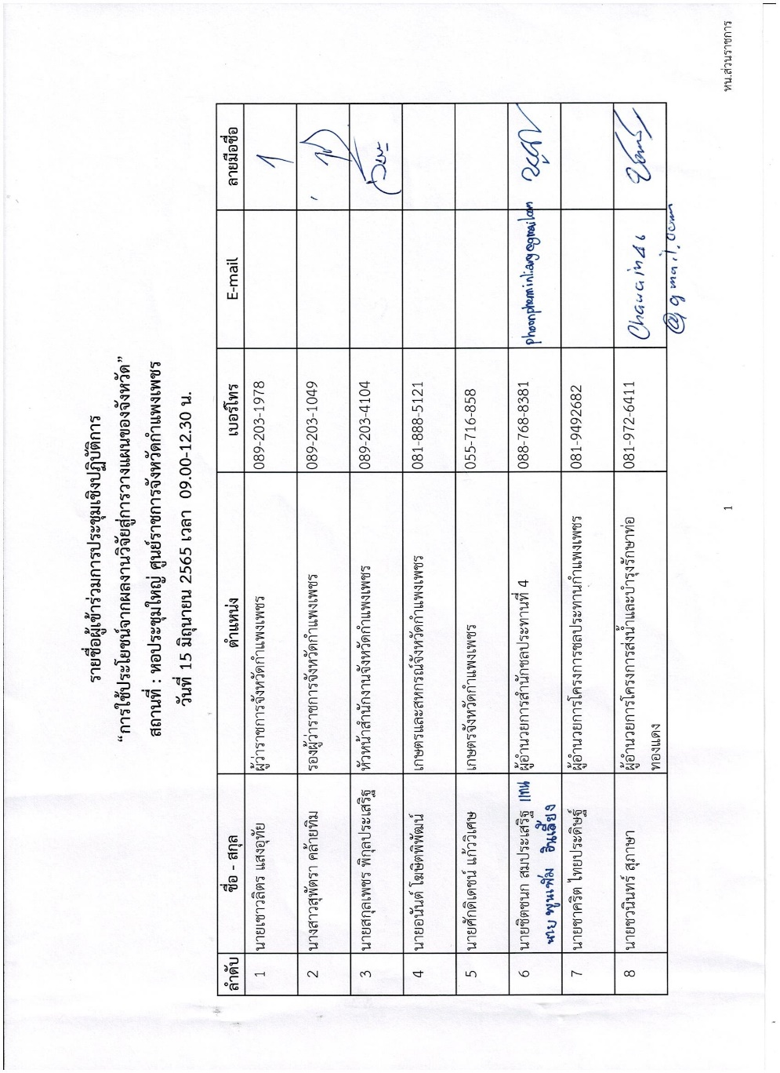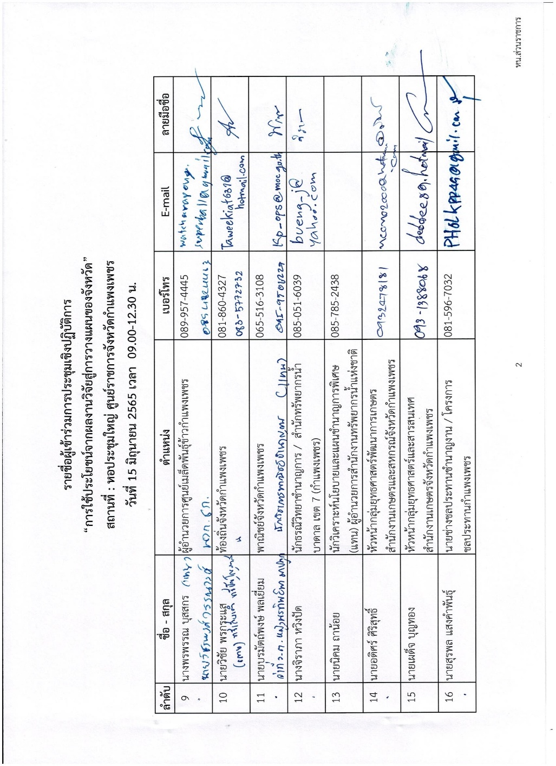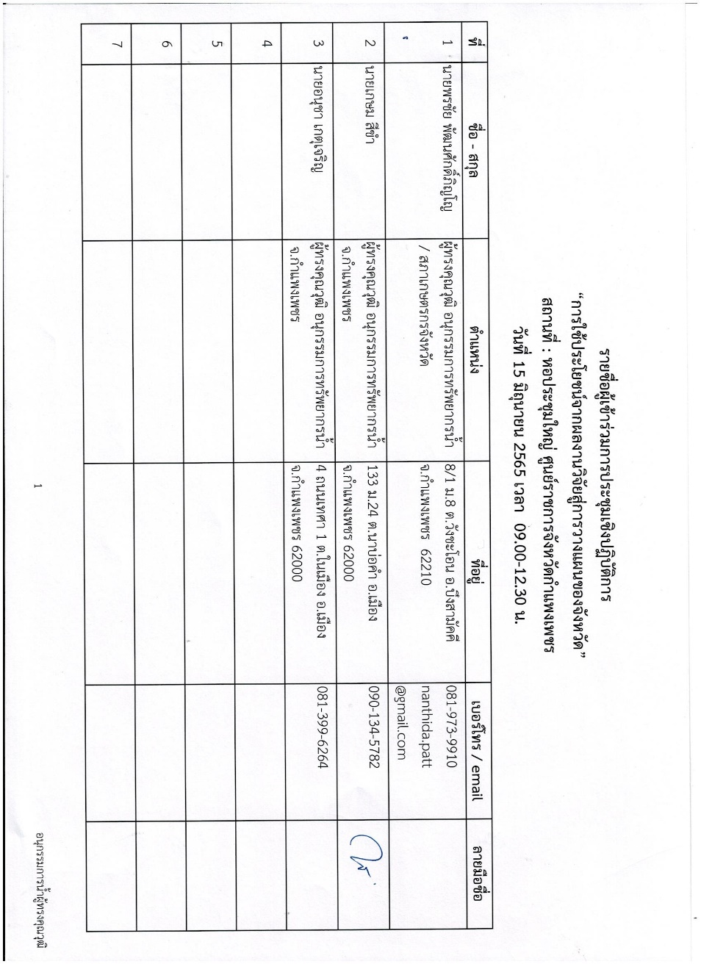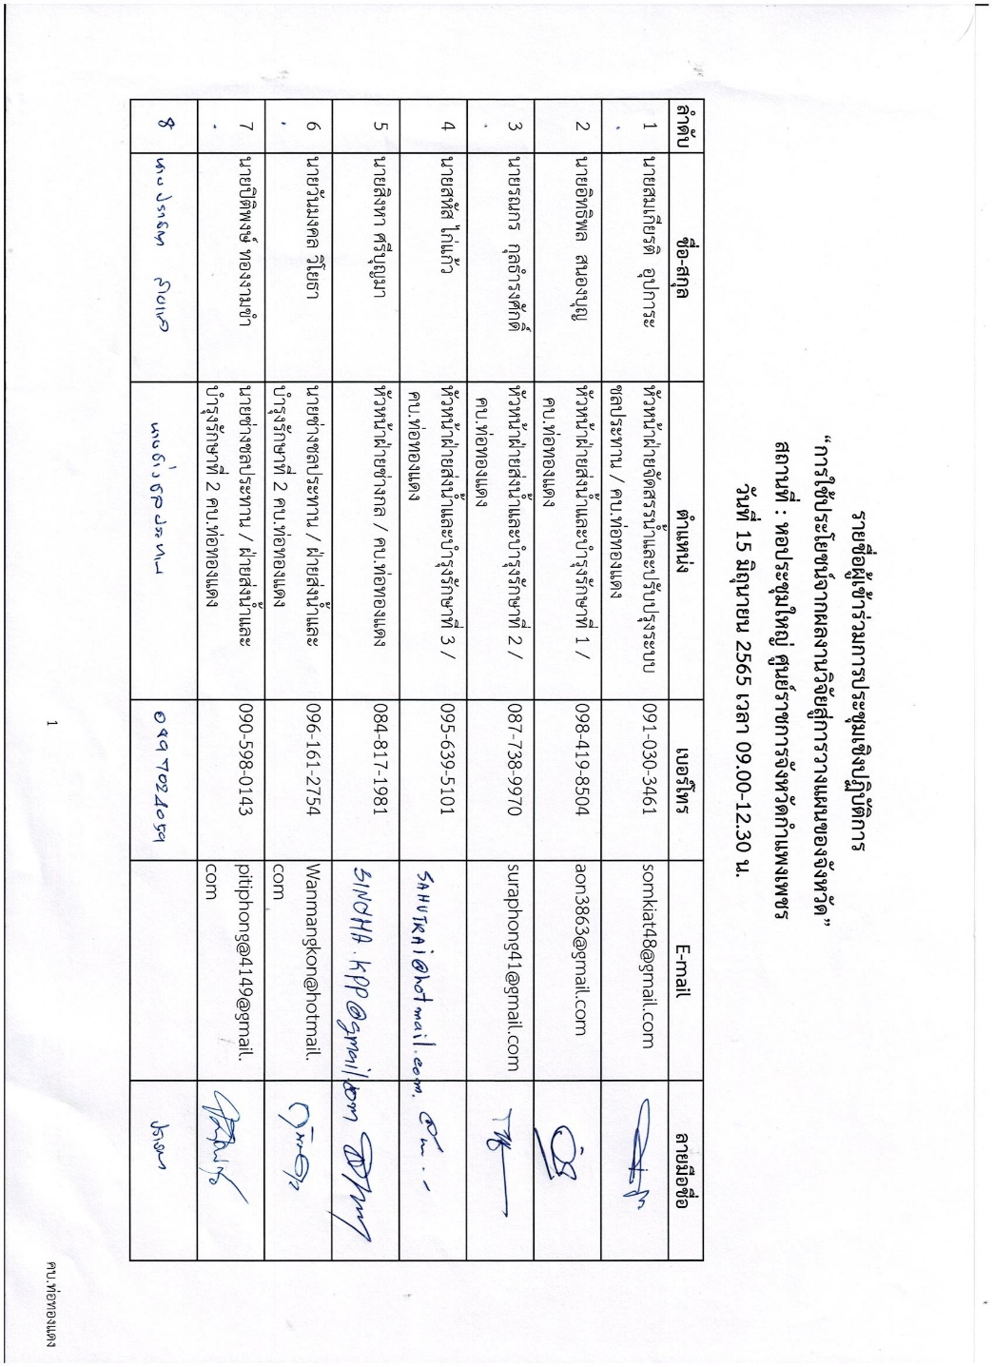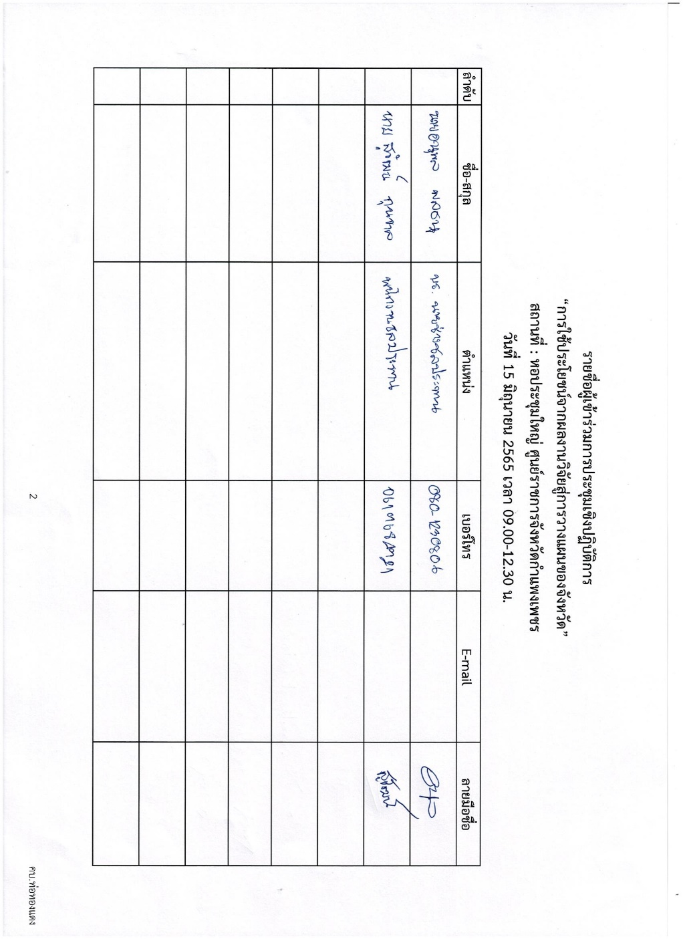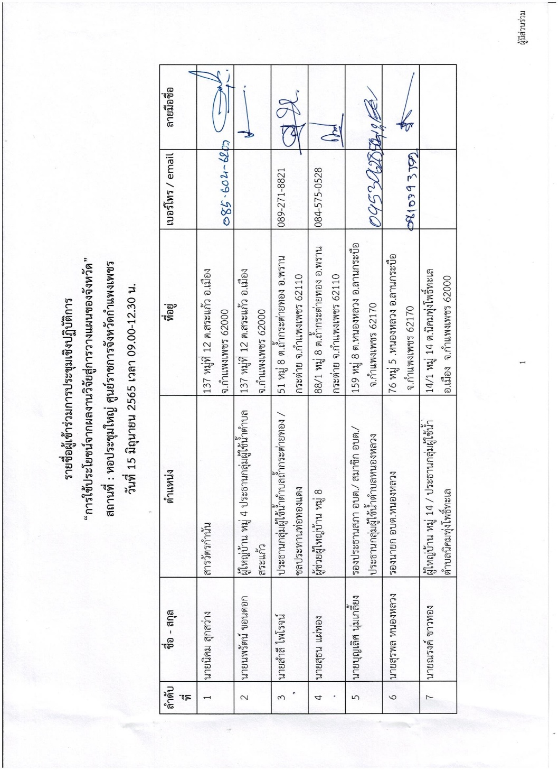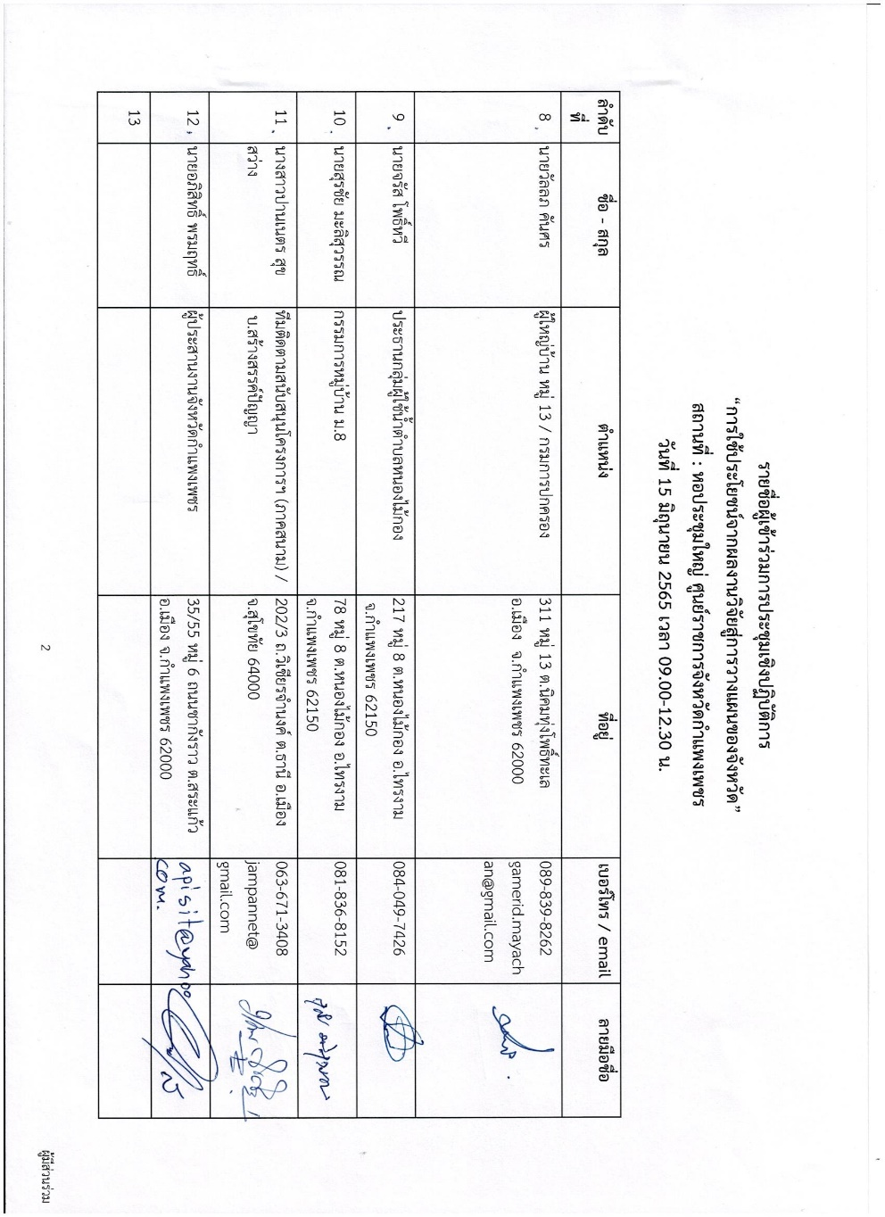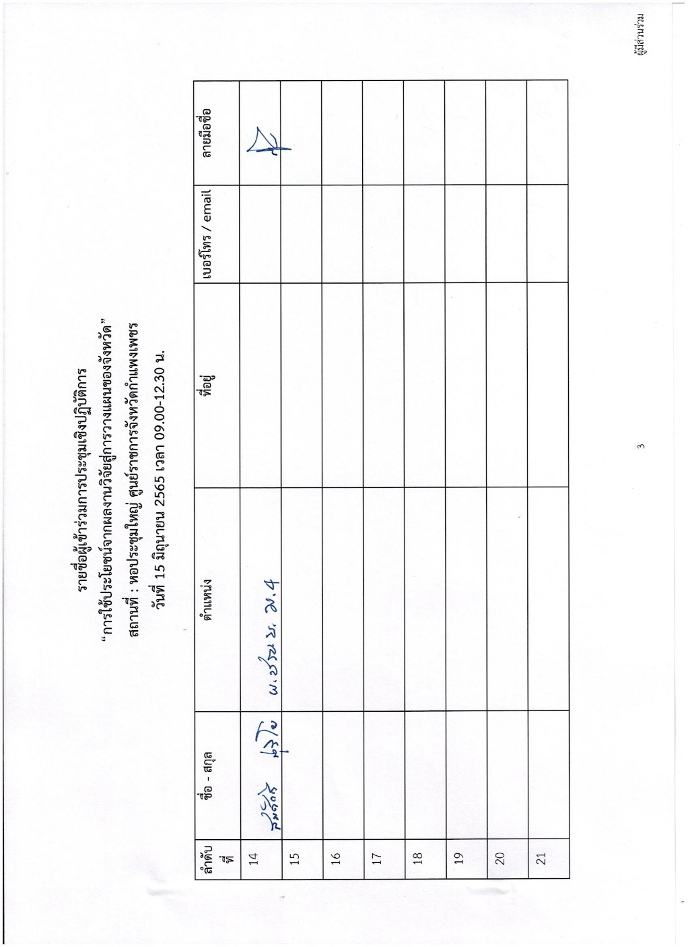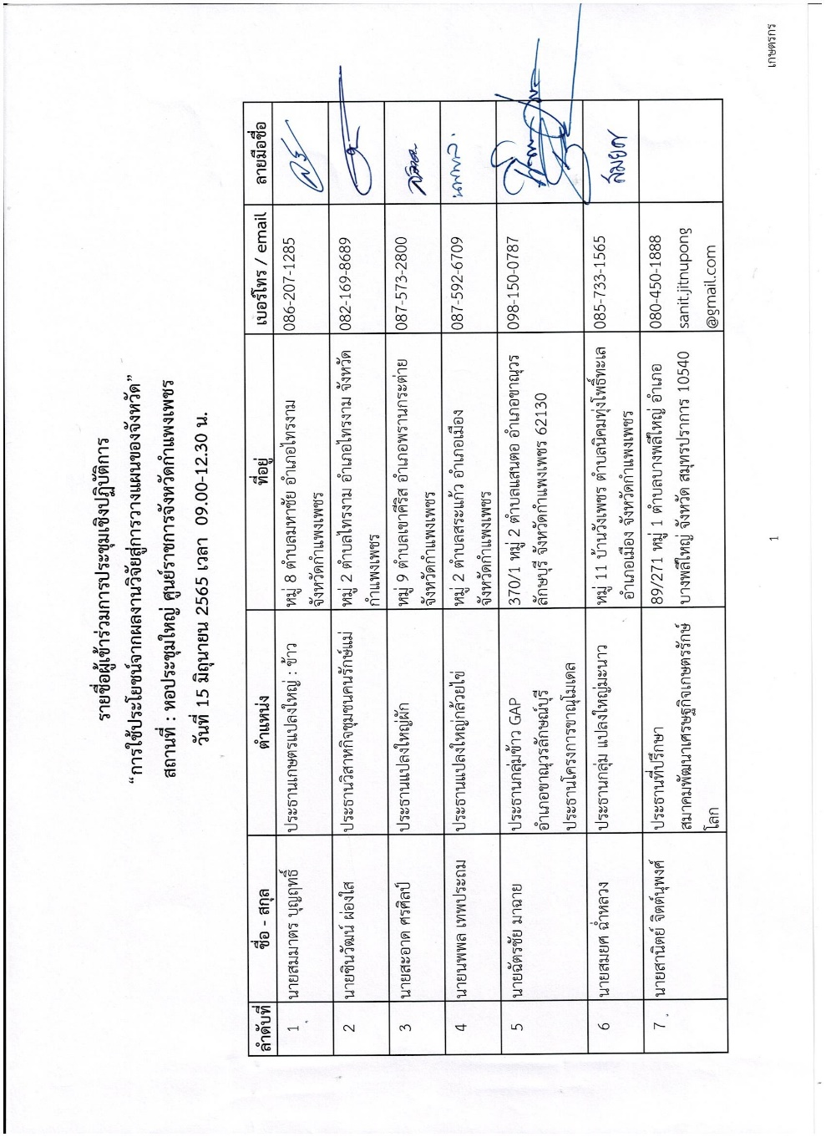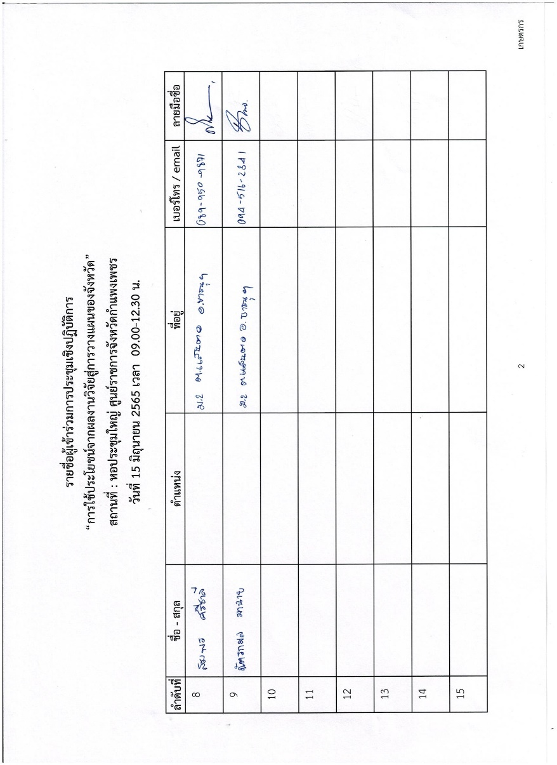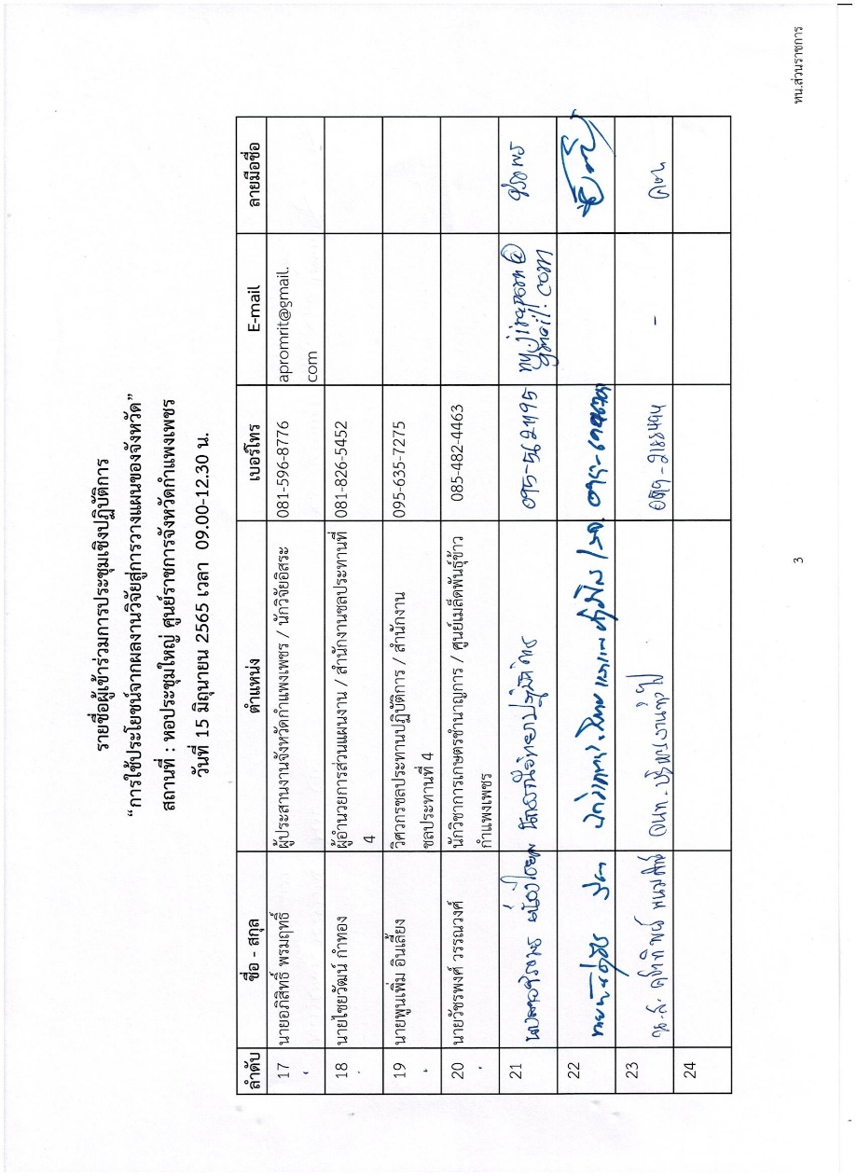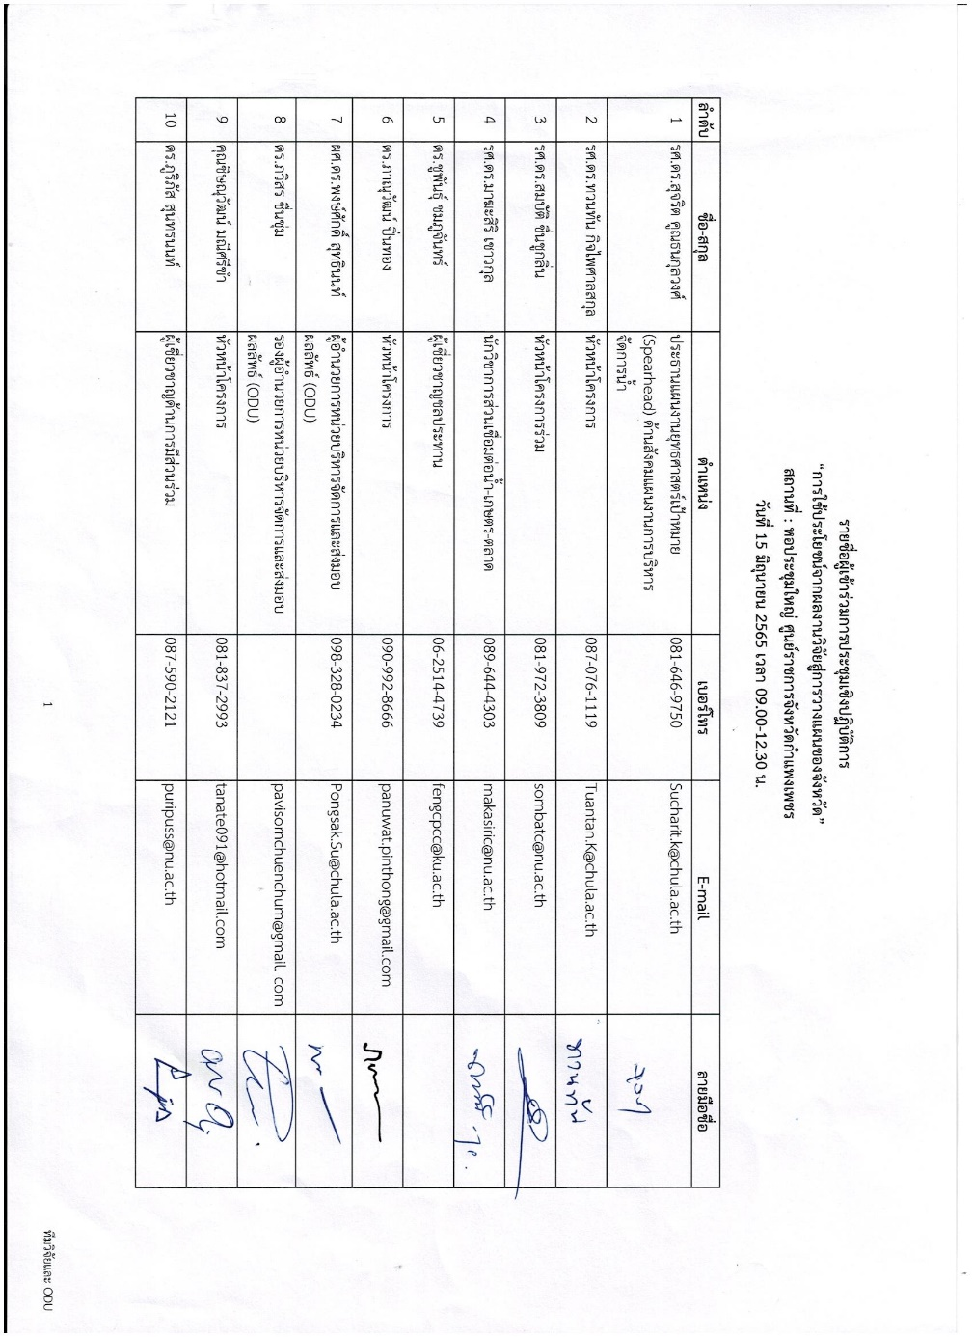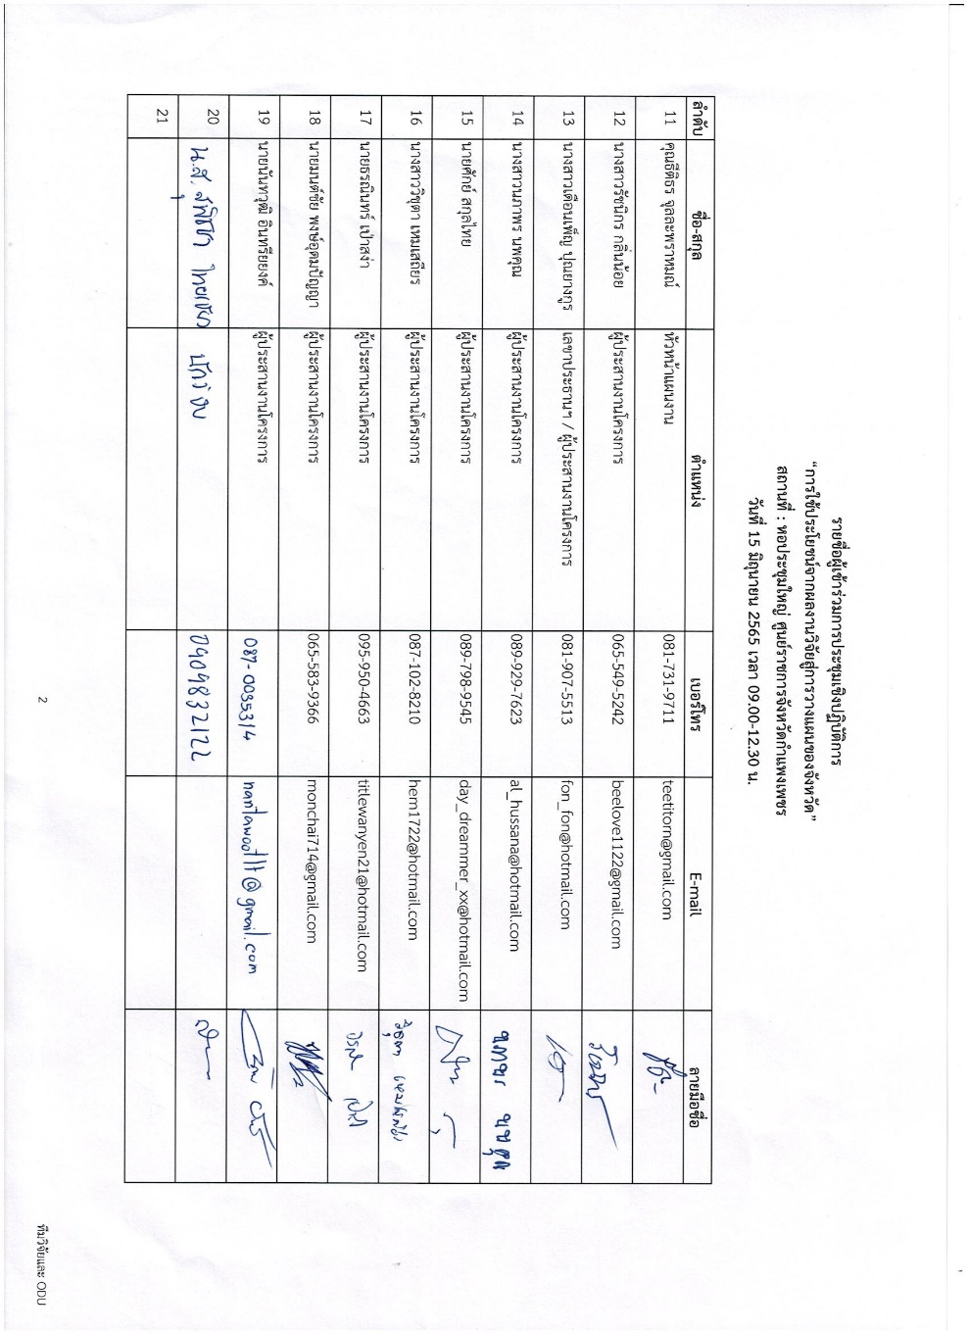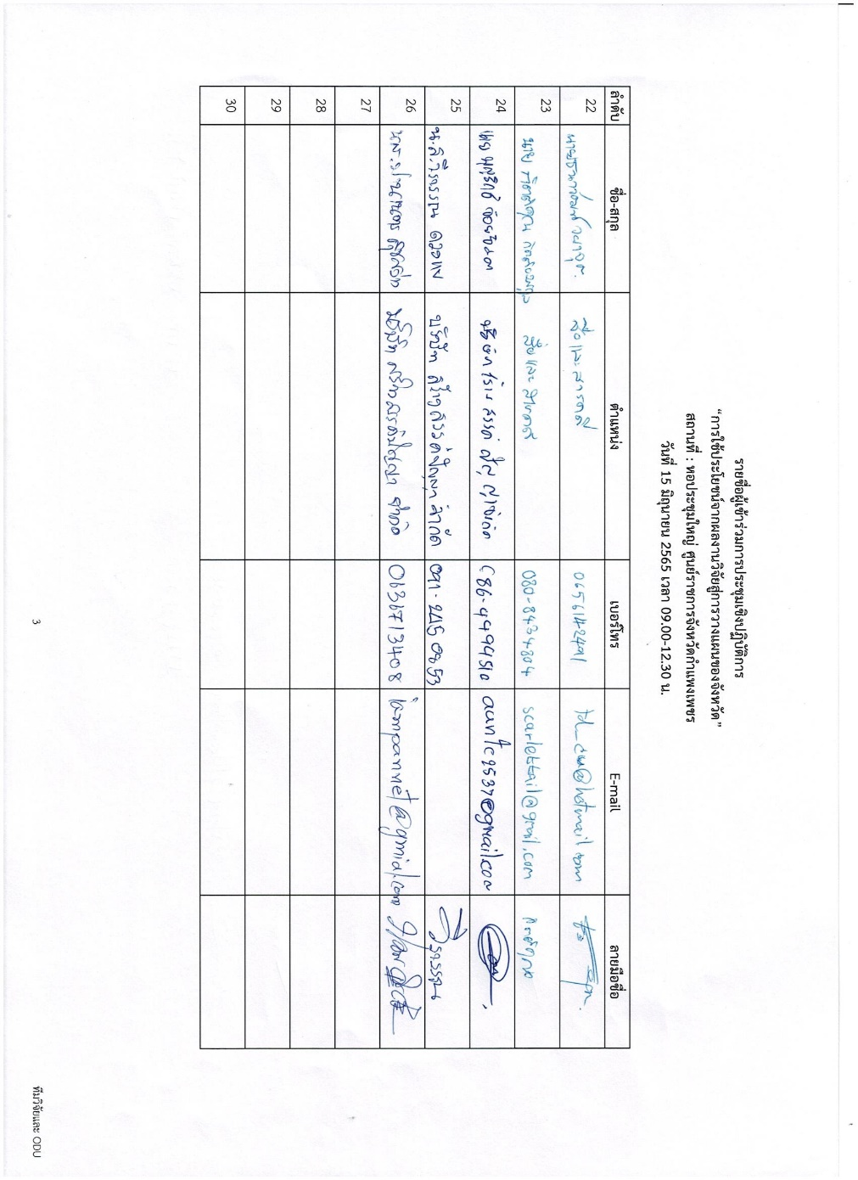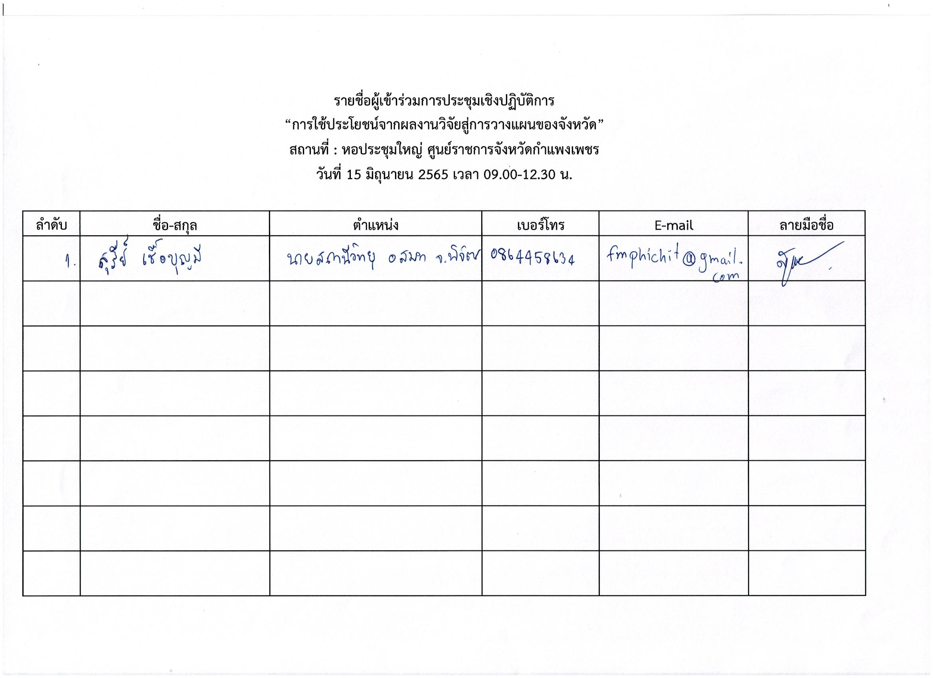

รูปภาพประชุมการประชุมเชิงปฏิบัติการ
“การใช้ประโยชน์จากผลงานวิจัยสู่การวางแผนของจังหวัด”
และการประชุมสรุปข้อหารือแนวทางการส่งมอบผลการวิจัย
แผนงานยุทธศาสตร์เป้าหมาย (Spearhead) ด้านสังคม แผนงานการบริหารจัดการน้ำ กลุ่มที่ 2
วันที่ 14-15 มิถุนายน 2565 ณ ศาลากลางจังหวัดกำแพงเพชร

ลงทะเบียนผู้เข้าร่วมประชุม

กล่าวรายงานการประชุม โดย รองศาสตราจารย์ ดร.สุจริต คูณธนกุลวงศ์
ประธานกรรมการแผนงานยุทธศาสตร์เป้าหมาย (Spearhead) ด้านสังคม แผนงานการบริหารจัดการน้ำ จุฬาลงกรณ์มหาวิทยาลัย

กล่าวเปิดงานประชุม โดย นางสาวสุพัตรา คล้ายทิม
รองผู้ว่าราชการจังหวัดกำแพงเพชร

ถ่ายภาพวิทยากรร่วมกับประธานงานประชุม

นางจิราภา หวิงปัด
นักธรณีวิทยาชำนาญการ สำนักทรัพยากรน้ำบาดาล เขต 7

นายชวนินทร์ สุภาษา
ผู้อำนวยการโครงการส่งน้ำและบำรุงรักษาท่อทองแดง

ดร.ชิษณุวัฒน์ มณีศรีขำ
บริษัท สร้างสรรค์ปัญญา จำกัด

รองศาสตราจารย์ ดร.สมบัติ ชื่นชูกลิ่น
มหาวิทยาลัยนเรศวร

ดร.ภูริภัส สุนทรนนท์
มหาวิทยาลัยนเรศวร

